

**INDICAÇÃO**

Senhor Presidente, o Vereador **Flavio Habitzreiter,** da Bancada do PTB, apresenta a Vossa Excelência, nos termos do art. 111 do Regimento Interno, a presente indicação sugerindo ao Senhor Prefeito Municipal a adoção do Projeto "Remédio em Casa", por meio do qual a administração municipal fornece/leva os medicamentos nas residências das pessoas que mais necessitam, juntamente com o farmacêutico.

O objetivo do Projeto é evitar aglomeração na farmácia e nos postos de saúde, além da praticidade e comodidade aos pacientes.

Para tanto, é necessário o estabelecimento de critérios, tais como o atendimento a pessoas idosas, cadeirantes, portadores de doenças crônicas ou que residam em localidades muito distantes, que não possuam condições de deslocamento; o paciente para se enquadrar em alguma dessas situações passará por uma avaliação do agente comunitário de saúde.

Segue print screen de notícia referente à execução do Projeto “Remédio em casa” da cidade de Frederico Westphalen:

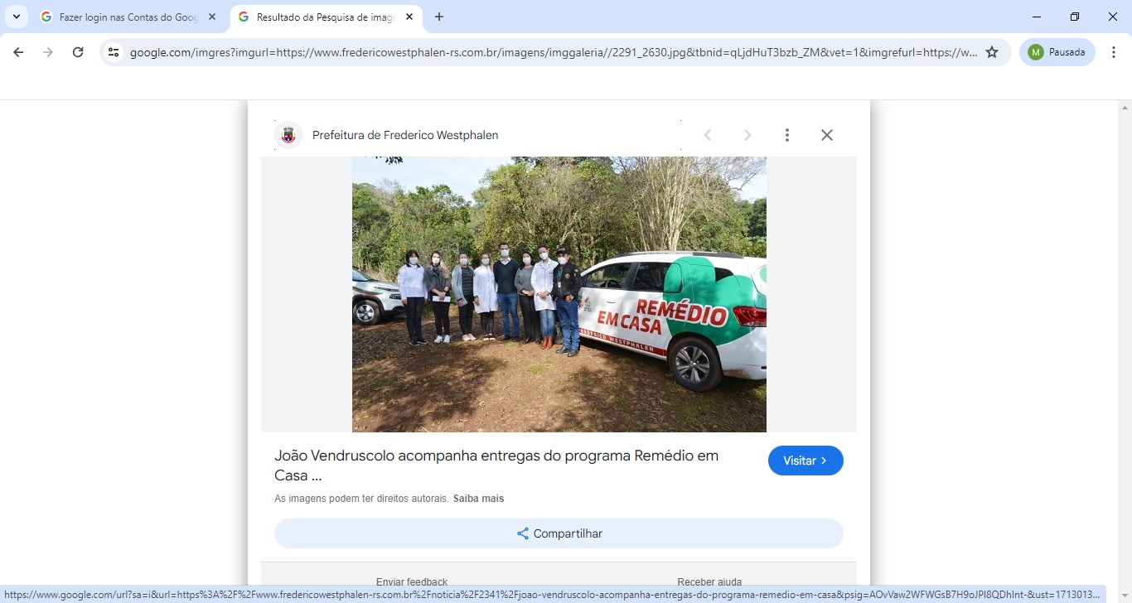

Três Passos, 11 de abril de 2024.

**FLAVIO HABITZREITER**

Vereador da Bancada do PP

João Boll Luis da Silva

Vereadores da Bancada do PP